Веб-квест как механизм реализации системно-деятельностного подхода в 5-9 классах на уроках иностранного языка

- Условия возникновения опыта
Главной целью школы является создание условий для развития личности ребенка.
Исходя из этого, организация обучения английскому языку проходит на современном уровне, с использованием новых педагогических информационно-коммуникационных технологий.
Веб-квесты являются качественно новой формой организации учебной деятельности школьников, которая позволяет формировать речевую деятельность учащихся,способствует развитию навыка самостоятельного поиска информации, ее последующему изучению и самоконтролю, а также повышают интерес учеников к изучаемому предмету.
Актуальность и перспективность опыта
Участвуя в веб-квестах, у обучающихся формируются навыки коммуникативного общения на английском языке.Веб-квесты позволяют учащимся окунуться в культуру, историю и традиции страны изучаемого языка, примерить на себя различные роли (экскурсоводы, историки, дизайнеры и т.п), проводить сравнительный анализ с событиями и фактами из истории и культуры собственной страны, что способствует развитию навыков проектной и научно-исследовательской деятельности. Веб-квест способствует развитию метапредметных умений, которые являются неотъемлемой частью ФГОС основного общего образования, так как английский язык неразрывно связан со всеми предметными областями. И что самое главное, учащиеся включены в деятельность, которая позволяет самостоятельно добывать необходимые знания, формируются умения ставить цели и задачи своей работы, как этого требует принцип системно-деятельностного подхода.
Ведущая педагогическая идея
Системно-деятельностный подход в формировании иноязычной коммуникативной компетенции на уроках английского языка и во внеурочной деятельности в 5-9 классах через использование веб-квестов.
Новизна опыта
Новизна опыта заключается в создании новых образовательных условий для учащихся, через включение их в самостоятельную деятельность с применением технологии веб-квеста и созданного интерактивного банка квестов в урочной и внеурочной деятельности в сельской малокомплектной школе.
Мною были разработаны и реализованы: Веб-квест «Загадочные природные чудеса Британии» для учащихся 9 класса, веб-квест «США» для учащихся 8 класса, веб-квест «Праздники Великобритании» для учащихся 5 класса, веб-квест «Соединенное королевство Великобритании и Северной Ирландии» для учащихся 6-7 класса, веб-квест «Борисоглеб-село мое родное» для учащихся 5 класса, веб-квест «Что я знаю о Муроме?» для учащихся 8класса, а также индивидуальные веб-квесты «Тауэр –культурно историческое наследие Лондона» и «Сравнительный анализ памятников ЮНЕСКО в России и Британии».
Технология опыта
Цели и задачи
Цель: Создание условий для включения учащихся в различные виды речевой деятельности с помощью технологии веб-квеста.
Задачи:
1. Изучить и проанализировать теоретическую основу веб-квест технологии.
2. Разработать интерактивный материал с использованием веб-квестов по реализации системно-деятельностного подхода на уроках английского языка и во внеурочной деятельности.
3. Апробировать данную систему работы в 5-9 классах.

Веб-квест- это интерактивная учебная деятельность, включающая в себя три основных элемента, которые отличают ее от простого поиска информации в Интернете:
Наличие проблемы, которую нужно решить.
Поиск информации по проблеме , который осуществляется в сети Интернет группой учащихся. Каждый из членов группы имеет четко определенную роль и вносит вклад в решение общей проблемы в соответствии со своей ролью.
Решение проблемы достигается путем ведения переговоров и достижения согласия всеми участниками проекта.
Для работы с веб-квестами в сети Интернет создается сайт, где работают все участники квеста. Так как большинство учащихся проводят свое время в социальной сети «В контакте», мною было создано сообщество в данной социальной сети «МБОУ Борис-Глебская СОШ клуб любителей иностранного языка», где размещалась ссылка на сайт с веб-квестом и реклама квеста. Все разработанные веб-квесты были размещены на сайте Ukit.com.
Веб-квест «Борисоглеб-село мое родное» 5 класс (групповой)
Цели: совершенствование форм и методов урочной и внеурочной работы по изучению английского языка через вовлечение обучающихся в занимательную интерактивную деятельность;
Задачи:
- знакомство с краеведческой информацией, пробуждение интереса к истории и культуре родного села;
- развитие навыков устной и письменной речи на основе краеведческой информации,
- формирование умения работать в группе.
Этапы работы над веб-квестом:
1 этап -погружение в проект.Перед учащимися была поставлена проблема «К нам приезжают иностранные гости с целью изучения жизни старинного села. Наша задача встретить иностранных гостей и рассказать им о нашем селе». Сделать это мы сможем путем выполнения веб-квеста.
Таким образом цельквеста: найти информацию о своем селе и представить ее в виде презентации и устного доклада. Перед началом работы я познакомила учащихся с квестом, предложив им небольшую рекламу.
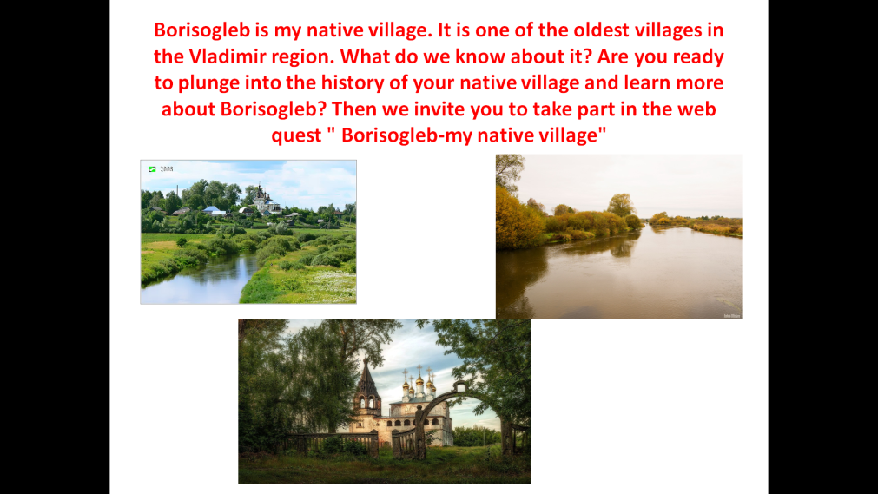
2 этап- осуществление деятельности. На сайте Ukit.com мною был разработан веб-квест «Борисоглеб-село мое родное».Я предложила участникам перейти на сайт веб-квеста, где подробно был прописан маршрут выполнения заданий.sud5bs875.ukit.me

Участники следовали четко по маршруту квеста. Первым этапом было поделитьсяна 3 группы: историки, экскурсоводы и веб-дизайнеры. Мы сделали это при помощи волшебной ромашки, на лепестках которой была написана группа. Каждый участник отрывал лепесток и, таким образом, определял свою группу. Следующим шагом было определение сроков выполнения проекта. После этого ребята перешли к разделу задача и выяснили, что же им предстоит выполнить в ходе квеста. Участники группы получили маршрутный лист, который они должны были заполнить в ходе выполнения заданий. У каждой группы был свой маршрутный лист.
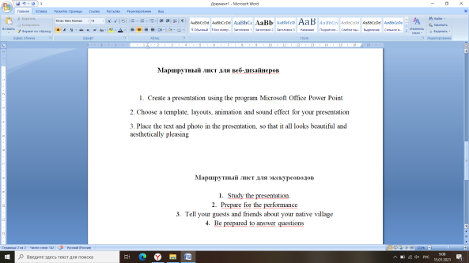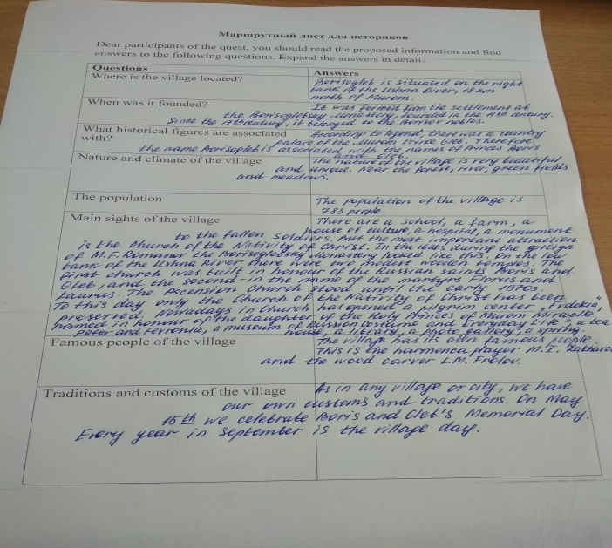
В ходе работы участники также находили информацию, анализировали, редактировали ее, делились своими идеями с каждым участником группы, демонстрируя свои коммуникативные навыки общения на английском языке, а также навыки работы с ИКТ-технологиями.
3 этап-представление результатов.Конечным результатом квестастала компьютерная презентация, а также устный рассказ о селе.Презентацию квеста представляла группа экскурсоводов. Они рассказали о своем селе на английском языке. После рассказа учащиеся отвечали на вопросы.

4 этап-рефлеския.После окончания квеста каждый участник заполнял лист самооценки. Была проанализирована работа каждого участника и каждый выразил свое мнение по поводу выполнения заданий квеста. И конечно же, каждый участник получил свою оценку за работу. Оценка складывалась из тех баллов и критериев, с которыми учащиеся познакомились на сайте квеста.
Лист самооценки
Коммуникативные умения | Было легко сделать | Было тяжело сделать
Составить план
Отобрать нужную информацию
Анализировать полученную информацию
Отвечать на вопросы
Задавать вопросы
Писать текст
Использовать лексические единицы и грамматические правила при составлении текста
Высказывать свое мнение

Работа в веб-квестах оценивается по следующим критериям:
 | Отлично | Хорошо | Удовлетворительно
Понимание задания | Работа демонстрирует точное понимание задания | Включаются как материалы, имеющие непосредственное отношение к теме, так и материалы, не имеющие отношения к ней; используется ограниченное количество источников. | Включены материалы, не имеющие непосредственного отношения к теме; используется один источник, собранная информация не анализируется и не оценивается.
Выполнение задания | Оцениваются работы разных периодов; выводы аргументированы; все материалы имеют непосредственное отношение к теме; источники цитируются правильно; используется информация из достоверных источников. | Не вся информация взята из достоверных источников; часть информации неточна или не имеет прямого отношения к теме. | Случайная подборка материалов; информация неточна или не имеет отношения к теме; неполные ответы на вопросы; не делаются попытки оценить или проанализировать информацию.
Результат работы | Четкое и логичное представление информации; вся информации имеет непосредственное отношение к теме, точна, хорошо структурирована и отредактирована. Демонстрируется критический анализ и оценка материала, определенность позиции. | Точность и структурированность информации; привлекательное оформление работы. Недостаточно выражена собственная позиция и оценка информации. Работа похожа на другие ученические работы. | Материал логически не выстроен и подан внешне непривлекательно; не дается четкого ответа на поставленные вопросы.
Творческий подход | Представлены различные подходы к решению проблемы. Работа отличается яркой индивидуальностью и выражает точку зрения микрогруппы. | Демонстрируется одна точка зрения на проблему; проводятся сравнения, но не делаются выводов. | Учащийся просто копирует информацию из предложенных источников; нет критического взгляда на проблему; работа мало связана с темой веб-квеста.

Литература
1.Багузина Е.И. Веб-квест технология как дидактическое средство формирования иноязычной коммуникативной компетенции (на примере студентов неязыкового вуза: канд. пед. наук. - М., 2011. - С. 81.
2.Быховский Я.С. Образовательные web-квесты : статья // http: // www.ito.su/1999/III/1/15.html.
3. Быховский Я.С. Учитель.ru: Опыт: Как создать веб-квест для самостоятельной работы учащихся? : статья // http: // www.teacher.fio.ru/news.php?n=59&c=1529.
4. Воробьев Г.А. Веб-квест технологии в обучении социокультурной компетенции (английский язык, лингвистический вуз): дис. ... канд. пед. наук. -Пятигорск, 2004.
5.Дерешко Б.Ю. Компьютерные технологии в образовании: новые возможности и перспективы / Б.Ю. Дерешко // Телекоммуникации и информатизация образования. - 2002. - № 4. - С. 78-85.
6. Мильруд Р. П., Максимова И. Р. Современные концептуальные принципы коммуникативного обучения иностранным языкам//Иностранные языки в школе. № 4,5. 2000.
7. Пассов Е.И. «Урок иностранного языка в современной школе» М, Просвещение,1988
8.Полат Е.С. Метод проектов : статья // http: // www.iteach.ru/metodika/a_2wn3.esp.
9. Полат Е.С. Новые педагогические и информационные технологии в системе образования / под ред. Е.С. Полат. - М. : Академия, 2000. - 272 с.
10 . Полат Е.С. Типология телекоммуникационных проектов / Е.С. Полат // Наука и школа. - 1997. - № 4. - С. 23-29.
11.Селевко Г.К. Современные образовательные технологии. Учебное пособие\Г.К.Селевко-М.: Народное образование, 1998.-256с
12.Сысоев П.В., Евстигнеев М.Н. Методика обучения иностранному языку с использованием новых информационно-коммуникационных интернет-технологий. - Ростов н/Д: Феникс; М.: Глосса-Пресс, 2010. - C. 97.
13.Титова С.В. Теоретические основы компьютерно-информационной модели обучения иностранным языкам: дис. ... д -рапед. наук. - М., 2005.
14.Николаева Н.В. Образовательные квест-проекты как метод и средство развития навыков информационной деятельности учащихся : статья // http: // www.vio.fio.ru/Vio_07/resource/Print/art_1_12.htm.
15.Шульгина, Елена Веб-квест и его роль в обучении иностранному языку / Елена Шульгина. - М.: LAP LambertAcademicPublishing, 2013. - 556 c.
16.Чилингарян М. В. Системно-деятельностный подход при обучении иностранному языку в средней школе // Научно-методический электронный журнал «Концепт». – 2017. – Т. 33. – С. 103–105. – URL: http://e-koncept.ru/2017/771139.htm.
17.https://svchot.3dn.ru/_ld/0/19_-_.pdf -Системно-деятельностный подход

